12,5cm Handfass-Stein neutral 1 C tiefschwarz
Agrob Buchtal Solar Ceramics

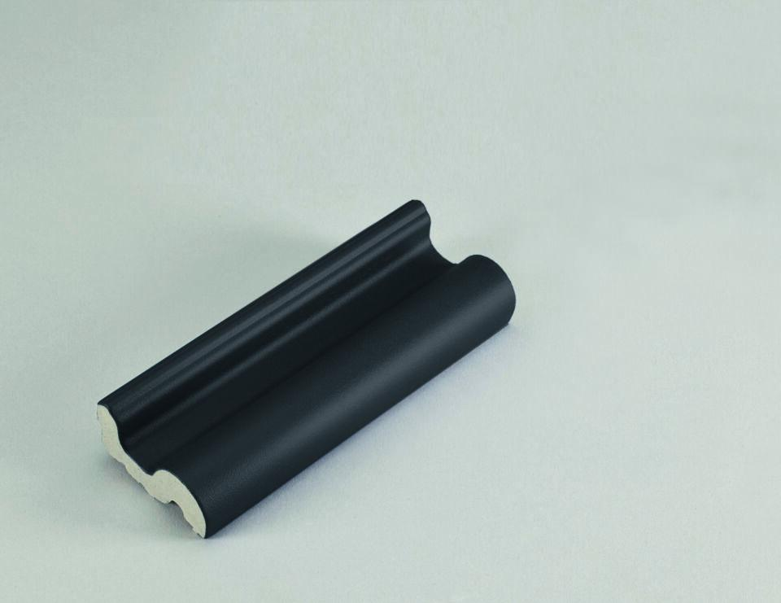Eigenschaften
GTIN:
4012767683163
HAN:
340-55835
Bewertungsgruppe Rutschgefahr
C
Farbton
schwarz
Oberfläche
profiliert
Produkt
Handfasssteine
Werkstoff
Steinzeug
Breite (mm)
56,00
Dicke (mm)
20,00
Länge (mm)
119,00
Klassifizierung Keramik
glasiert, DIN EN 14411 Alb
Serie
Beckenkopfsystem Finnland

